1 неделя Тема: Птица счастья. Работа с бумагой. Складывание.

Сегодня мы приступаем к изучению раздела (какого?) «Человек и воздух». На уроке вы узнаете, какое значение в нашей жизни имеет воздух, и сделаете «птицу счастья»
Что такое воздух? Ответить на этот вопрос поможет нам стихотворение «Воздух»:
Он прозрачный невидимка,
Легкий и бесцветный газ.
Невесомою косынкой
Он окутывает нас.
Он в лесу – густой, душистый,
Как целительный настой,
Пахнет свежестью смолистой,
Пахнет дубом и сосной.
Летом он бывает теплым,
Веет холодом зимой,
Когда иней красит стекла
И лежит на них каймой.
Мы его не замечаем,
Мы о нем не говорим,
Просто мы его вдыхаем –
Ведь он нам необходим.
М. Рыльский
– Воздух нужен не только людям, но и растениям, рыбам, птицам, зверям, даже грибам и многим микробам. Но для того чтобы нам легко дышалось, нужен чистый воздух. К сожалению, заводы, выбрасывающие из своих труб вредные газы, все больше загрязняют его. Да и жители городов, сел, деревень тоже добавляют в атмосферу совсем неполезных веществ, сжигая на своих участках листву, траву, пластмассовые предметы. А воздух надо беречь. Без него не будет жизни на Земле
-Скажите, кто перемещается по воздуху? Как называют жилище птиц? У всех ли птиц одинаковые гнезда? Что используют птицы для того, чтобы сделать гнездо теплым и уютным? Какая птица не имеет гнезда и подкидывает свои яйца в чужие гнезда?
– Люди всегда любили птиц, заботились о них. В народном календаре существует завещанный седой древностью синичкин праздник – Зинкин день (12 ноября). Весной мы тоже встречаем птиц. В старину у многих народов было представление, что весну приносят птицы: грачи, кукушки, жаворонки, кулики, галки. Начало весны связывалось в народе с такими природными явлениями, как прилет птиц, капель, таяние снега, ледоход, разрушение санного пути, увеличение долготы дня и т. п.
Главная встреча весны на Руси праздновалась 22 марта и называлась Сороки. В зависимости от климатических условий в различных областях расселения русских эти признаки проявлялись
в разное время, а следовательно, и обычаи встречи весны, тесно связанные с природными условиями, благоприятными для начала сельскохозяйственных работ, были приурочены к различным датам православного календаря. Обычно в этот день ожидали прилет жаворонков. Ребята закликали весну словами: «Жаворонки, прилетите, красно лето принесите!» Считалось, что весну приносят с собой птицы. На Русском Севере также на Алексеев день 30 марта или на Благовещение хозяйки выпекали из теста птичек – жаворонков, с которыми дети, а иногда молодежь или женщины, выходили зазывать птиц и весну. Они развешивали и раскладывали их на возвышенных местах, подкидывали в воздух, оставляли на проталинах, имитируя прилет настоящих жаворонков или куликов. Птица-символ.
Сегодня нам предстоит выполнить «птицу счастья».
Но свою «птицу счастья» мы сделаем не из дерева, а из бумаги, чтобы она была совсем легкой, воздушной и красочной. Как называется техника, в которой выполнено это изделие? Что такое оригами?
Оригами – это искусство складывания фигурок из бумаги.
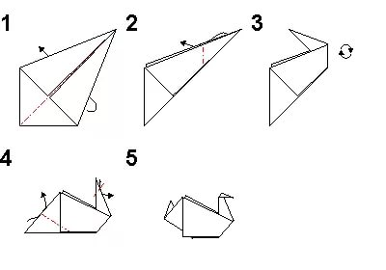
Домашнее задание: Выполните изделие «Птица счастья»

2 неделя Тема: Использование ветра. Работа с бумагой. Моделирование.
Что такое ветер? (Это перемещение воздуха. Он может разрушать, а может и приносить пользу.)
В XIX - начале XX века сельский пейзаж в центральных губерниях России невозможно было представить без ветряных мельниц Представьте себе картину недалекого прошлого... Вы медленно едете на крестьянской телеге по пыльной ухабистой дороге. Кругом бескрайные поля с редкими перелесками, балками и оврагами. Только скучный скрип телеги нарушает тишину. Но вот вдали за пригорком что-то мелькнуло и скрылось, потом опять показалось и вновь исчезло... Вы присматриваетесь и догадываетесь, что там, за пригорком, медленно крутятся крылья сельской мельницы. Это значит, что близко деревня или село. Пейзаж сельских местностей неизменно отмечался традиционными
ветряными мельницами. В России их насчитывалось более 200 тысяч штук.
А вы знаете, что такое мельница?
Мельница ветряная приводится в действие силой ветра.
– А кто же работал на мельнице? Конечно, мельник. Как вы думаете, какую работу он выполнял?
А что же можно изготовить из муки?
Послушайте загадку.
Есть такие слова:
"Он всему голова"
Хрустящей корочкой одетый
Мягкий черный, белый.(Хлеб)

Стихотворение.
Дуйте, дуйте ветры в поле,
Чтобы мельницы мололи.
Чтобы завтра из муки
Испекли мы пироги.

Сегодня мы с вами изготовим модель конструкции, использующей силу ветра с пользой для человека. Что же это будет?( ветряная мельница.)

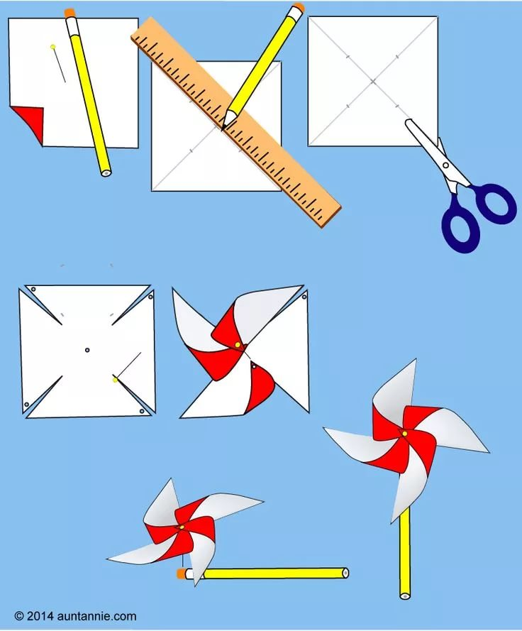
Домашнее задание: изготовить макет ветряной мельницы.
3 неделя Тема: Ищем клад. Работа с пластичными материалами (глина). Рельефные работы.
Сегодня мы отправимся в путешествие по деревне. Сейчас внимательно прослушайте видеоматериал, а потом я задам вам несколько вопросов.
- Какой материал использовался для строительства деревень?
- Как называют дом в деревне?
- А какие еще постройки есть в деревне?
- Чем занимались жители деревни?
- Сегодня мы с вами создадим свою маленькую деревню.
Рисование пластилином — это редкий способ создания изображения. Также нам предстоит использовать в работе элементы рельефа.
- Кто вспомнит, что такое рельеф? - Рельеф – это выпуклое изображение.
- Вы уже работали с пластилином, поэтому давайте вспомним приемы работы с пластилином.( Отрезать, размять, раскатать, слепить, сплющить, вдавить, скатать, перекрутить, прищипнуть, вытянуть.)
Домашнее задание: Итак, вам нужно придумать свой пейзаж деревни, нарисовать его и выполнить в технике пластилина.

4неделя Тема: Книгопечатание. Работа с бумагой и картоном.
Как книга попадает к нам в дом?
1. Лесозаготовка – заготовка лесных материалов.
2. Бумажный комбинат: производство бумаги из волокон, полученных из древесины (плотного вещества дерева).
3. Деятельность писателя.
4. Деятельность издательства — обработка написанного писателем.
5. Типография — предприятие, в котором печатаются различные издания.
6. Магазин.
- А как нужно обращаться с книгой? (Книгой пользуются многие люди. Нужно к ней бережно относиться, иметь закладку, не мять страницы, необходимо для книжки подобрать обложку.)
-Почему относиться к книге надо именно бережно? ( В изготовлении книги принимали участие много людей, они вкладывали свой труд. Книга сделана из материала, который быстро портится, если не обращаться с ней аккуратно. В результате книгу просто невозможно будет прочитать. Поэтому, как только вы купили книгу или взяли её в библиотеке, надо обернуть её в обложку и вложить закладку».)
- Давайте сами сделаем книгу. Это будет книжка-ширма, которую часто можно встретить в детской литературе. Знаете ли вы, что это такое? (Книжка-ширма — книга с листами, наклеенными на плотный картон, который сложен гармошкой и может быть поставлен наподобие ширмы и использоваться в игре как декорация.)
Рассмотрите книжку-ширму, какие материалы и инструменты понадобятся для работы? (Цветной картон, цветная бумага, карандаш, линейка, ножницы, клей.)

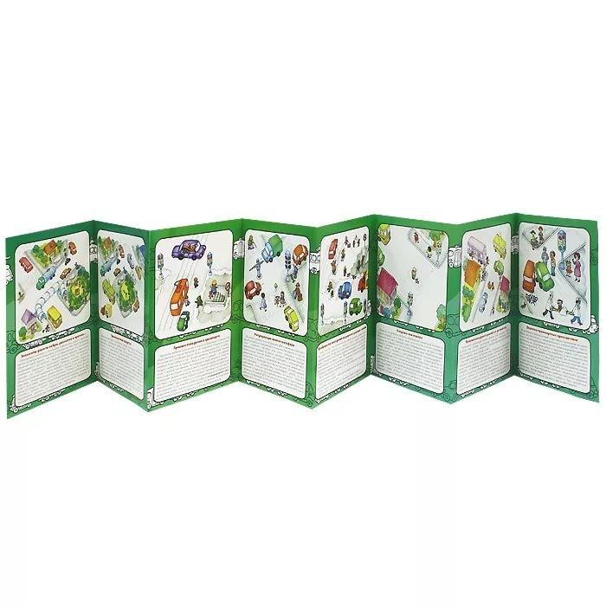
-Вспомните правила работы с ножницами, клеем.
План работы:
1. Сделай обложку из картона:
- начерти прямоугольник со сторонами 15см и 10см.
-вырежи заготовку.
2. Выполни заготовку для страниц книги:
- начерти прямоугольник со сторонами 10см и 28см.
- вырежи заготовку.
3. Изготовь два клапана из цветной бумаги:
-начерти два прямоугольника размером 3см и 10см.
-вырежи заготовки.
4.Возьми заготовку обложки и согни её пополам, хорошо прогладь сгиб.
5. Возьми заготовку для страниц.
Согни её пополам. Потом каждую часть ещё пополам так, чтобы получилась гармошка.
6. Сложи все клапаны пополам.
7. Намажь один клапан клеем.
8. Одну часть (половинку) присоедини к обложке к сгибу, другую часть (половинку) – к концу страницы.
9. Тоже самое сделай с другим клапаном. Одну часть присоедини к обложке, другую- к краю страницы.
10. Оформи изделие книжку с помощью красок или аппликации из цветной бумаги.
Домашнее задание: сделать книжку-ширму.
5 неделя Тема: Способы поиска информации. Поиск информации в Интернете.

-Давайте вспомним, что мы знаем о компьютере?
- Почему системный блок назвали именно так?
- Вы правы, внутри системного блока есть много различных устройств. Все они образуют систему, которая позволяет включать компьютер, хранить информацию, считывать данные с диска или флешки и многое другое.

- Какие основные части компьютера вы знаете?

- Для чего в компьютере нужны клавиатура и мышь? Монитор? Что они делают с информацией?
- Если нарисовать схему компьютера, то она будет выглядеть так: …
-Стрелки показывают, что происходит с информацией. Информация либо вводится в компьютер, за это отвечают устройства ввода, либо выводится, с помощью устройств вывода.

-Системный блок предназначен для использования в составе персонального компьютера и к нему уже подключаются монитор, устройства ввода и другие устройства.
В ноутбуке он находится внутри него.

-Основные части компьютера: монитор; клавиатура; мышь; системный блок (память, процессор)

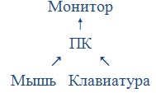

-Ребята, как можно искать информацию?
- Информацию мы можем получить:
-задать вопрос взрослым,
- в словарях,
-в справочниках,
- в энциклопедиях,
- в справочной службе.
- а ещё удобно искать информацию в Интернете

- Надо открыть специальную программу
- Ввести вопрос в поисковую строку
- Нажать кнопку «найти»

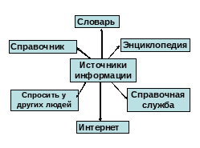
ПАМЯТКА
- Установить курсор в начало строки, щёлкнуть левой кнопкой мыши.
- Набирать текст, нажимая нужную букву на клавиатуре.
- Заглавная буква- клавиша буквы+ клавиша Shift
- Если ошибся, выдели ошибку и нажми клавишу Delete
- Чтобы выделить букву (слово, текст) нажми левую кнопку мыши, удерживай её, выдели курсором нужный фрагмент.
- Для набора символов (рядом с цифрами), нажать на клавишу цифры и одновременно клавишу Shift
А сейчас мы потренируемся набирать текст и форматировать его.
- Для этого мы будем работать в Word.

Домашнее задание: Напишите свою фамилию, имя, дату рождения, изменить размер и цвет шрифта.

6 неделя Тема: Правила оформления текста полученной информации.

Вспомним правила безопасности при работе на компьютере:
-Давать отдохнуть глазам (гимнастика для глаз)
-Протирать пыль на компьютере.
-Монитор на расстоянии 60-70 см от глаз
-Контролировать время работы за компьютером (не более 30 минут в день в возрасте 7-12 лет)
-Делать физкультминутку.
-Не есть за компьютером.
-Сегодня мы поговорим о текстовой и графической информации.
Если пойти в музей, то можно там увидеть рисунки, которым много тысяч лет. Эти рисунки ученые называют древними текстами.
А что такое текст? Как вы думаете?
Давайте запишем определение:
Текст – это представление информации с помощью знаков: букв, иероглифов, рисунков и других.
Информация, представленная в форме письменного текста, называется текстовой информацией.
Запишем определение:
Текстовая информация – последовательность знаков, несущая определенный смысл для человека (слова, предложения).
Пропуск, замена или перестановка хотя бы одного символа в тексте изменяет его смысл!
Например!
Домашнее задание выполнено!
Смысл данной фразы состоит в том, что кто-то выполнил домашнее задание, очень этому рад.
Домашнее задание выполнено?
Данная последовательность символов является вопросом, подчеркивающим неизвестность и неопределенность ситуации.
На протяжении тысячелетий люди записывали информацию.
В течении этого времени менялись:
то, на чем записывали информацию – камень, глина, дерево, папирус, пергамент, бумага.
и то, с помощью чего это делали – острый камень, костяная палочка, птичье перо, перьевая ручка, авторучка.
Рассмотрим еще пример!
Жил старик со своею старухой
У самого синего моря;
Они жили в ветхой землянке
Ровно тридцать лет и три года.
Старик ловил неводом рыбу, Старуха пряла свою пряжу.
Это текстовая информация.
А иллюстрация к тексту – это графическая информация. Что же такое графическая информация? Как вы думаете?
Запишем определение:
Графическая информация – это изображение в виде рисунка, фотографии, картины, схемы, диаграммы.
С появлением компьютеров тексты и рисунки в закодированном виде могут храниться в памяти ПК. С помощью специальных компьютерных программ можно набрать любой текст, нарисовать рисунок, внести в него изменения, записать в память компьютера, распечатать на принтере и т.д.
Домашнее задание: оформляете рекламу таким образом, чтобы в ней присутствовали и графическая, и текстовая информация.

